MAKROEKONOMICKÁ PROGNÓZA ČBA
Listopad 2025: Ekonomika našlápla k silnějšímu 2,5% růstu navzdory celním otřesům

Praha, 26. listopad 2025 – Prognostický panel České bankovní asociace (ČBA), sdružující hlavní ekonomy předních českých bank, očekává letos silnější růst české ekonomiky o 2,5 %, v roce 2026 mírné zpomalení spíše technického rázu na 2,2 %. Pro nově zahrnutý rok 2027 čekáme návrat ke svižnějšímu posílení o 2,6 %. Zlepšení výhledu pro letošní i příští rok (o 0,4 a 0,2 procentního bodu) odráží odolnost české ekonomiky, podpořenou vyšším růstem mezd, vládními investicemi, deeskalací celních sporů a částečně i očekávanou uvolněnější fiskální politikou. V příštím roce se rovněž pozitivně projeví oživení investiční aktivity, také díky návratu silnější úvěrové aktivity podniků v nedávných měsících.
Výhled na růst spotřebitelských cen kolem 2,2 % v roce 2026 zůstává beze změny. Silnější mzdový růst společně s mírně vyšší dynamikou jádrové inflace se ovšem odráží ve výhledu na stabilní úrokovou sazbu ČNB na úrovni 3,50 %. A na poloviční úrovni vůči svému vrcholu z let 2022 až 2023 by měla setrvat i během roku 2027. Povolební výsledek se promítá do očekávání vyššího deficitu veřejných financí v příštím a přespříštím roce, přičemž programové prohlášení pravděpodobné nové koalice zatím není v prognóze plně zohledněno. A to jednak kvůli prozatím nejasnému načasování jednotlivých vládních plánů, ale i nejistotou ohledně způsobu schválení rozpočtu na rok 2026.
Celkově představuje rýsující se změna rozpočtové politiky proinflační riziko, ale spíše ve střednědobém horizontu, a jeho síla bude záviset na časování realizace jednotlivých plánů. V krátkodobém výhledu mohou totiž některá opatření – například regulace cen energií – naopak inflaci tlumit. Většina ekonomů však vnímá riziko silnějšího fiskálního stimulu v roce 2027. Solidní a rezistentní růstová trajektorie české ekonomiky stále částečně tlumí regionální rozdíly.
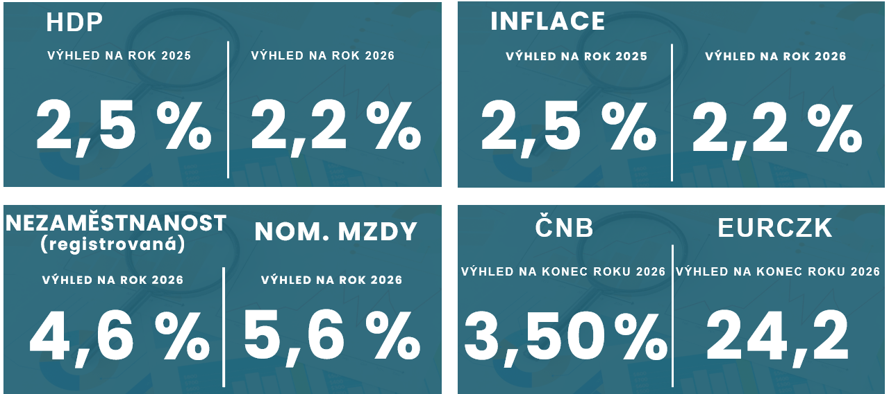
Anketa ČBA: Klíčové ingredience programového prohlášení pravděpodobné nové vládní koalice. Výsledky parlamentních voleb přináší s plány nové vlády zlom do hospodářské politiky. Proto jsme mezi panelisty prognózy zjišťovali, která opatření by ve svém potenciálním prohlášení sdíleli, a která budou vyžadovat další strukturální reformy, aby se snížila s nimi spojená rizika.
Výsledek? Mezi nejvíce sdílené plány patří: dokončení jednotného inkasního místa, znovuzavedení EET a zrychlení odpisů na podporu výzkumu. Naopak mezi rizikovější plány, které budou vyžadovat opatření k zmírnění rizik, se zařadilo zrušení parametrické důchodové reformy včetně valorizace penzí, snižování daní (především korporátní daně na 19 %) a dotační podpora hypoték. U nich ovšem dopad na státní rozpočet limituje věkové omezení podpory (mladé rodiny s dětmi do 6 let věku) a relevance pro trh nemovitostí bude záviset na načasování s plánovanými změnami stavebního řízení a dostupného bydlení.
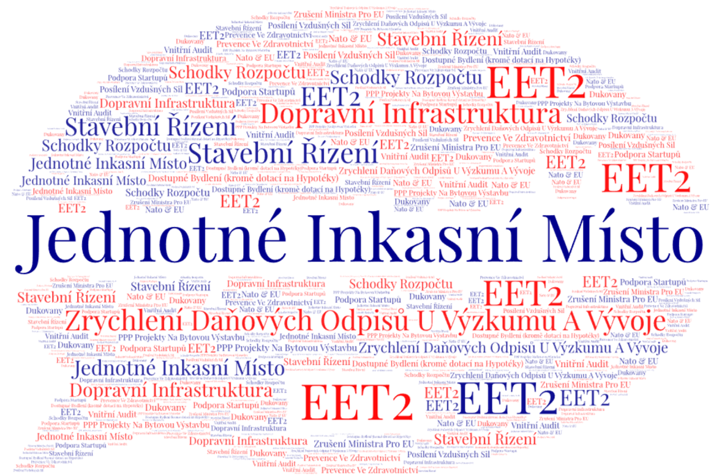

Pramen: Prognóza ČBA
Makroekonomická Prognóza ČBA v číslech:
Ukazatel | 2024 | 2025 | 2026 | 2027 |  | vs. předchozí výhled
Ukazatel |  |  |  |  |  | 2025 | 2026
Růst reálného HDP (%) | 1,1 | 2,5 | 2,2 | 2,6 |  | (0,4) | (0,2)
Růst spotřeby domácností (%) | 2,2 | 2,9 | 2,7 | 2,6 |  | (0,2) | (0,3)
Růst vládní spotřeby (%) | 3,2 | 2,2 | 2,0 | 2,0 |  | (0,3) | (0,2)
Růst investic (bez zásob, %) | -3,1 | 0,3 | 2,8 | 3,0 |  | (0,1) | (0)
Růst vývozů (%) | 1,1 | 3,6 | 3,1 | 4,1 |  | (1,3) | (0,4)
Růst dovozů (%) | 0,2 | 4,8 | 3,8 | 4,1 |  | (2,1) | (0,7)
Míra inflace: CPI (%) průměr | 2,4 | 2,5 | 2,2 | 2,3 |  | (0) | (0)
Míra inflace: CPI (%) konec roku | 2,9 | 2,7 | 2,2 | 2,3 |  | (0,1) | (0)
Jádrová inflace CPI (%) průměr | 2,5 | 2,7 | 2,5 | 2,3 |  | (0) | (0,1)
Podíl nezaměstnaných osob (MPSV): průměr (%) | 3,8 | 4,4 | 4,6 | 4,5 |  | (0) | (0,3)
Průměrná nominální mzda (růst v %) | 7,2 | 7,2 | 5,6 | 5,1 |  | (1) | (0,7)
Průměrná reálná mzda (%) | 4,7 | 4,6 | 3,3 | 2,8 |  | (1) | (0,7)
Vládní deficit/přebytek (% HDP) | -2,2 | -2,1 | -2,6 | -2,5 |  | (0,2) | (-0,3)
Vládní dluh (% HDP) | 43,3 | 43,7 | 44,6 | 45,0 |  | (-0,4) | (-0,2)
Základní sazba ČNB 2týdenní REPO (%): konec období | 7,00 | 3,50 | 3,50 | 3,50 |  | (0) | (0,25)
3M-PRIBOR (%): průměr | 5,0 | 3,6 | 3,5 | 3,5 |  | (0,06) | (0,27)
Výnos 10letého vládního dluhopisu (%): průměr | 4,0 | 4,3 | 4,4 | 4,3 |  | (0,07) | (0,27)
Refinanční sazba ECB (%): konec období | 4,50 | 2,15 | 2,15 | 2,15 |  | (0,25) | (0,25)
Kurz CZK/EUR: průměr | 25,1 | 24,7 | 24,4 | 24,1 |  | (-0,1) | (-0,3)
Kurz CZK/EUR: konec roku | 25,2 | 24,4 | 24,2 | 24,1 |  | (-0,3) | (-0,4)
Růst reálného HDP v eurozóně (%) | 0,8 | 1,3 | 1,0 | 1,4 |  | (0,1) | (-0,1)
Ceny ropy (USD za barel): brent průměr | 80 | 69 | 64 | 65 |  | (0,9) | (-0,9)
Růst bankovních úvěrů klientských (%) | 6,1 | 5,9 | 6,0 | 6,1 |  | (0) | (0,1)
Růst bankovních úvěrů domácnostem (%) | 4,9 | 6,8 | 7,0 | 6,4 |  | (0,2) | (0,6)
Růst bankovních úvěrů (nefinančním) podnikům (%) | 7,6 | 4,4 | 4,8 | 5,4 |  | (-1) | (-0,8)
Růst bankovních vkladů klientských celkem (%) | 7,4 | 4,4 | 4,9 | 5,0 |  | (-0,5) | (0)
Pramen: Prognóza ČBA, ČSÚ, ČNB, Úřad práce, Macrobond
Klíčové faktory lepší Prognózy ČBA
1) Silnější exportní aktivita – navzdory stabilnímu výhledu na zahraniční poptávku přepokládáme její posílení, také díky probíhající diverzifikaci trhů (větší orientace mimo eurozónu, návrat na britský trh, růst v Asii mimo Čínu a ve Spojených státech). Zároveň zůstává v očekávání oživení německé ekonomiky díky fiskálnímu balíčku.
2) Stále poměrně silná spotřeba domácností – podpořená vyšším růstem mezd a stále vysokou mírou úspor.
3) Vládní spotřeba – odráží jak lepší výhled pro letošní rok, tak očekávaný mírně vyšší deficit veřejných financí přinejmenším v následujících dvou letech.
Predikce růstu letošního HDP je o 0,8 procentního bodu vyšší ve srovnání s květnovým výhledem a nachází se okolo původní Prognózy ČBA z léta a podzimu 2024.
Jaromír Šindel, hlavní ekonom České bankovní asociace:
„V příštím a přespříštím roce očekáváme robustnější růst ekonomiky opřený o všechny klíčové výdajové složky – včetně investic. K tomu by měl přispět i v současnosti rovnoměrnější růst úvěrové aktivity, který již není založen pouze na hypotečních úvěrech domácnostem.“
Očekávané posílení investiční aktivity z letošní stagnace zůstává v prognóze pro příští a přespříští rok kolem 3 %. Na straně jedné tento výhled odráží pravděpodobně přetrvávající nejistotu vývoje evropské ekonomiky, dostatečné hodnocení výrobních kapacit ze strany výrobců navzdory jejich vysokému využití a menší příliv evropských fondů po skončení RRF v roce 2026. Svoji roli sehrává i hypotéza nižší investiční náročnosti ekonomiky tažené sektorem služeb. Na straně druhé pozitivní impuls k výraznější investiční aktivitě mohou přinést silnější investice do energetiky včetně snížení energetické náročnosti (zde představuje odložení ETS2, a tedy i subvencí z klimatického fondu negativní riziko) či odkládaná investiční aktivita z předchozích let, oživení korporátních úvěrů a celkové zrychlení české ekonomiky.
Predikované zpomalení české ekonomiky v roce 2026 na 2,2 % meziročně odráží pravděpodobné dočasné zchlazení růstu hospodářství v závěru letošního roku. A to na 0,4 % mezičtvrtletně z překvapivě silného 0,7% zlepšení ve třetím čtvrtletí, které nemalé části konsensu připadá neadekvátní vůči měsíčním údajům z ekonomiky. Zároveň se do slabšího výkonu v závěru letošního roku promítá očekávané zpomalení ekonomické aktivity z důvodu předchozího „předzásobení“ exportů v reakci na předchozí hrozbu vyšších amerických cel.
HDP tak během příštího roku ve skutečnosti vzroste o 2,5 % a rok 2027 přinese ještě mírně lepší výsledek 2,6 %. Do zlepšeného výhledu se promítlo pozitivní překvapení ze silnějšího růstu průměrné mzdy ve druhém čtvrtletí, které výrazně ovlivnilo i její výhled do dalších let. Při malé změně cenové dynamiky počítáme se silnějším růstem reálné mzdy: o 3,3 % v příštím roce po letošním zlepšení o 4,6 % (kumulativní zlepšení dosáhlo v těchto letech 1,7 p. b.). Silnější kupní síla se odráží v robustnějším výhledu spotřeby domácností, která může navíc těžit ze stále vysoké míry úspor. Vnímáme i pozitivní riziko rychlejšího růstu spotřeby, zejména pokud dojde k fiskálnímu uvolnění skrze štědřejší valorizaci penzí a zvýšení mezd ve vládním sektoru. Na druhou stranu vyšší nezaměstnanost (registrovaná v říjnu 4,7 %, výběrová 2,8 % ve třetím čtvrtletí) a dopad končících fixací nízko úročených hypoték mohou výdaje některých domácností tlumit – byť efekt refinancování z vyšších sazeb by měl v následujících dvou letech tento faktor neutralizovat.
Petr Gapko, hlavní ekonom Moneta bank:
„V letošním roce v roli ekonomického tahouna dominuje spotřeba domácností, podpořena rychlejším růstem reálné mzdy. V příštích letech se k domácnostem v podpoře tuzemského hospodářství přidá i výrobní sektor prostřednictvím investic.“
Výhled na mírnější inflaci také díky měnové politice a kurzu koruny
Kombinace silnějšího růstu ekonomiky a mezd spolu s pravděpodobně uvolněnější fiskální politikou se v inflačním výhledu odráží jen částečně. Silnější dynamika mezd se promítá do mírně vyššího výhledu jádrové inflace na 2,5 % v příštím roce, kde to částečně kompenzuje silnější koruna a očekávaná neměnná úroková sazba centrální banky. Celková spotřebitelská inflace by ovšem měla v příštím roce zpomalit na nezměněných 2,2 % meziročně z letošních 2,5 % a v roce 2027 čekáme její mírnou akceleraci na 2,3 %. Očekávaná desinflace v příštím roce by měla odrážet slabší tlaky z cen energií (načasování plánovaných kroků nastávající vlády je však nejisté). Ty ovšem posílí disponibilní důchod domácností, jejichž spotřeba pak může působit proinflačně v ostatních segmentech, což společně s případným dalším fiskálním uvolněním představuje riziko silnějšího růstu jádrové inflace. Co se týče cen bydlení a nemovitostí, pak pokud se podaří nastartovat reformy na nabídkové straně, mohou pomoci i tlumit snižovat poptávkové tlaky. Například u investiční poptávky, kde se i zrcadlí faktor budoucího nedostatku. Ovšem nedostatek pracovní síly a materiálu bude ve stavebnictví nadále limitovat příznivý dopad na ceny.
Mírnější růst spotřebitelských cen bude rovněž odrážet více restriktivní měnovou politiku ČNB se stabilní úrokovou sazbou v příštích dvou letech. Již předchozí projekce naznačovala méně přesvědčivé snížení úrokové sazby ČNB ze stávajících 3,50 % na jaře příštího roku. Růst jádrové inflace ve třetím čtvrtletí a růst mezd a cen nemovitostí ve druhém čtvrtletí přinesly spíše jestřábí překvapení. Navíc výsledek říjnových voleb přináší spíše proinflační rizika na konci horizontu predikce. V tomto prostředí tak většina konsensu očekává stabilitu úrokových sazeb. A i když v současnosti stále necelá polovina respondentů očekává pokles úrokové sazby, tak buď vnímají proinflační rizika kvůli fiskální politice, nebo očekávají snížení úrokové sazby na konci či za horizontem Prognózy. Naopak tři z deseti respondentů očekávají v roce 2028 vyšší úrokové sazby ČNB než dnes.
Přísnější měnové podmínky také odráží výhled na silnější korunu poblíž 24 vůči euru na ročním i dvouletém horizontu. Silnější koruna v predikci odráží kombinaci lepšího výkonu české ekonomiky, současnou úroveň kurzu koruny a slabšího amerického dolaru. Výhled na úrokový diferenciál zůstává v podstatě beze změny, jelikož více jestřábí výhled na ČNB byl kompenzován rovněž méně holubičím výhledem na ECB, kde předpokládáme setrvání její depozitní sazby na 2 %. Náš výhled stabilní úrokové sazby ČNB tak implikuje mírnou korekci na českých sazbách s delší splatností, které svou současnou vyšší úrovní zaceňují zvýšení úrokové sazby ČNB, což v našem výhledu limituje posílení koruny vůči euru.
Bankovní úvěry a vklady
Celkově by klientské úvěry měly pouze neznatelně zmírnit svůj růst lehce pod 6 % odrážející dosavadní složení růstu ekonomiky. Růst bankovních úvěrů domácnostem by měl v letošním a příštím roce posílit k 7 %, zatímco růst úvěrů nefinančním podnikům by se měl v příštím roce přiblížit k 5 % po slabším téměř 4,5% letošním nárůstu, který odráží slabší investiční aktivitu firem. Ovšem údaje za nově poskytnuté úvěry nefinančním podnikům naznačují oživení korporátního úvěrování od konce druhého čtvrtletí.
V příštím a přespříštím roce by měl zrychlit růst vkladů k 5 % po pravděpodobném zpomalení k 4,5 % v letošním roce (což se projevilo v mírném nárůstu poměru vkladů vůči úvěrům na 63 % v letošním září) z téměř 7,5% růstu v loňském roce. A to v reakci na mírnější růst korporátních úvěrů, pokles úrokové sazby, relativní oživení portfoliových investic domácností namísto spoření a rovněž předpokládanou nižší míru úspor domácností.
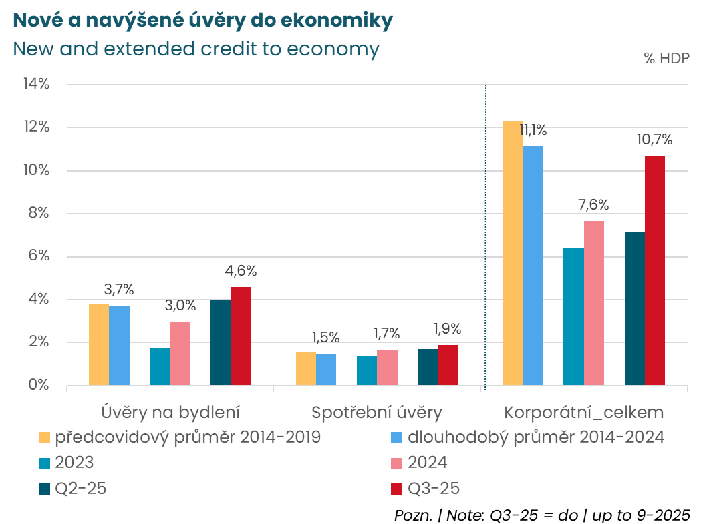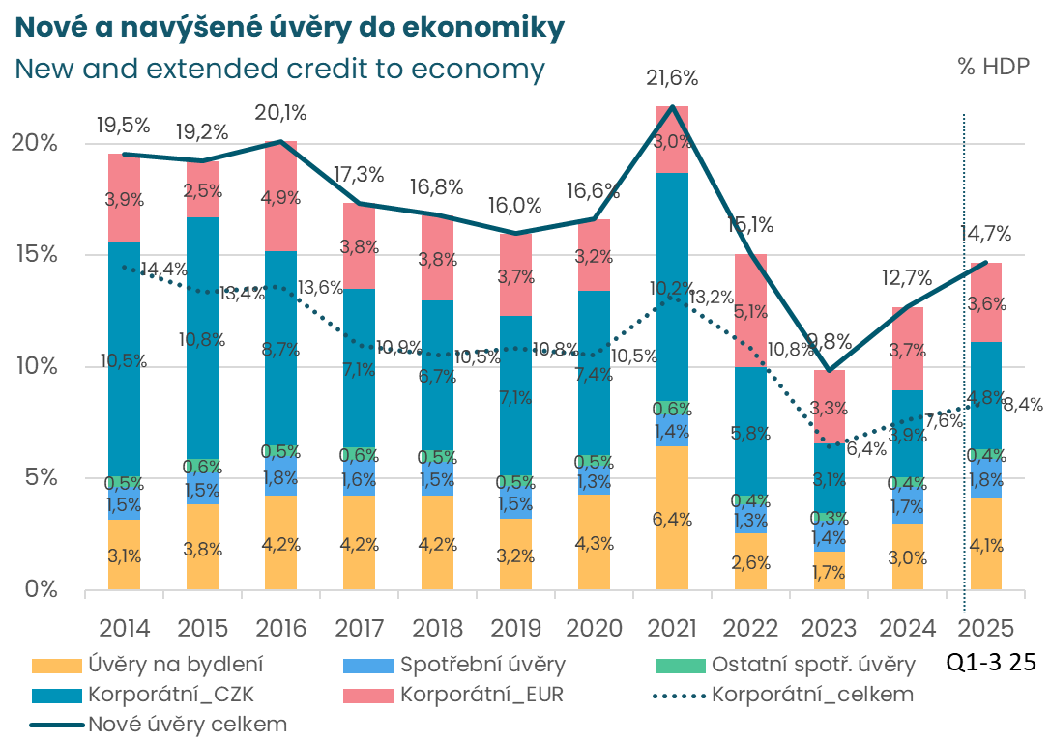
Pramen: ČNB, ČBA (sezónní očištění)
Solidní a rezistentní růstová trajektorie české ekonomiky částečně tlumí mezinárodní regionální rozdíly
V rámci post‑covidového oživení pokračuje česká ekonomika v rychlejším tempu než Německo, které by měla na horizontu predikce (2027) překonat bezmála o 8 %. Zároveň se očekává, že český HDP na sklonku let 2026–2027 překoná post‑covidovou trajektorii eurozóny. V regionu by měla česká ekonomika více přiblížit Slovensku, stabilizovat rozdíl vůči Maďarsku, ale znovu mírně ztrácet na Polsko. Tyto rozdíly odrážejí odlišnou dynamiku spotřeby domácností. Pokud se naplní uvedená pozitivní rizika, česká ekonomika může svou regionální pozici dále vylepšit.
Z pohledu plnění inflačního cíle se růst spotřebitelských cen bude pohybovat mírně nad cílem ČNB, podobně jako v Polsku, což tamní centrální bance umožňuje uvolňovat měnovou politiku (na 4,25 % z 5,25 % v létě) k již uvolněně polské fiskální politice, jejíž deficit by měl v průměru v příštích dvou letech přesahovat 3% fiskální limit o přibližně 3 % HDP. Evropská komise odhaduje nárůst polského vládního dluhu do roku 2027 k 70 % HDP (oproti 45 % v ČR), což by bylo o 13 p. b. více než v roce 2019 (v ČR +8,1 p. b.).
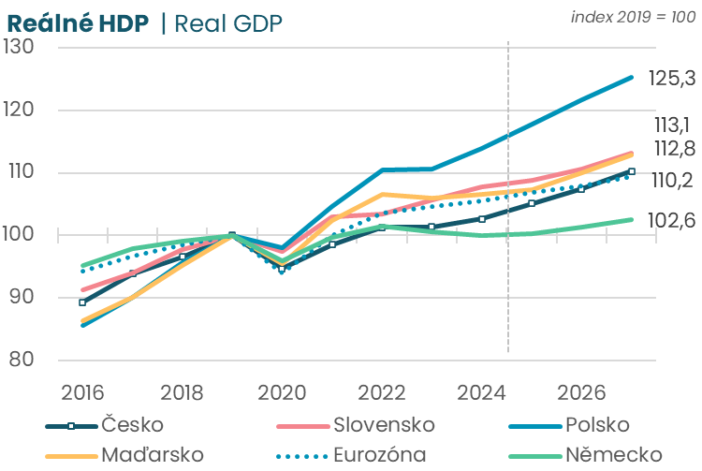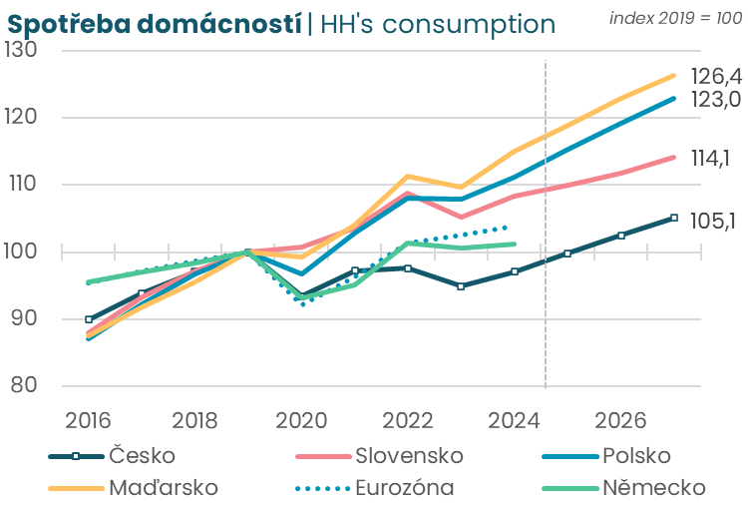
Pramen: Macrobond, Consensus Economics, ČNB, Prognóza ČBA Pramen: Macrobond, Consensus Economics, ČNB, Prognóza ČBA

Výhled české ekonomiky v grafech
Pramen: Prognóza ČBA, ČSÚ, ČNB, Úřad práce, Macrobond

O prognóze ČBA
Tato prognóza vznikla na základě příspěvků analytiků 10 členských bank ČBA: Petr Dufek (hlavní ekonom, Banka CREDITAS), Jan Bureš (hlavní ekonom ČSOB), Petr Gapko (hlavní ekonom, MONETA Money Bank), David Havrlant (hlavní ekonom ING), Helena Horská a Martin Kron (ekonomický výzkum Raiffeisenbank), Martin Motl (hlavní ekonom Citibank), Adam Ruschka (ekonom J&T banky), Michal Skořepa a Jiří Polanský (makroekonomičtí analytici České spořitelny), Pavel Sobíšek (hlavní ekonom, UniCredit Bank) a Jan Vejmělek a Martin Gürtler (ekonomický výzkum Komerční banky). Za ČBA se na tvorbě prognózy podílel její hlavní ekonom Jaromír Šindel.

O České bankovní asociaci  Česká bankovní asociace (ČBA) je dobrovolné sdružení 33 bank působících v České republice a reprezentuje tak 99 % trhu. Již 30 let podporuje nejen rozvoj bankovního sektoru, ale i celé ekonomiky a všeobecné finanční gramotnosti. ČBA je členem Evropské bankovní federace (EBF).  Více informací na www.cbaonline.cz. | Dotazy posílejte na  radek.salsa@cbaonline.cz

